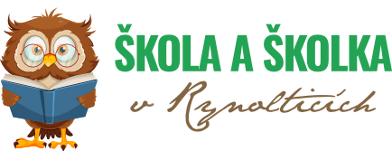

Základní škola a Mateřská škola Rynoltice
Rynoltice 200
463 55

DOKLAD O PRAVIDELNÉM OČKOVÁNÍ
(Zákon č.561/2004 Sb.(§34,odst.5), zákon č.258/2000Sb.

Jméno dítěte

Datum narození

Bydliště

POTVRZENÍ dětského lékaře, že se dítě:

- Podrobilo stanoveným pravidelným očkováním.

- Dítě vyžaduje speciální péči v oblasti:
a) zdravotní

b) tělesné

c) smyslové

d) jiné

- Alergie:

- Jiná závažná sdělení:

- Možnost účasti na akcích školy – plavání, saunování, škola v přírodě:

V , dne: Razítko a podpis lékaře:

